<https://spoonless.github.io/udev3-android>

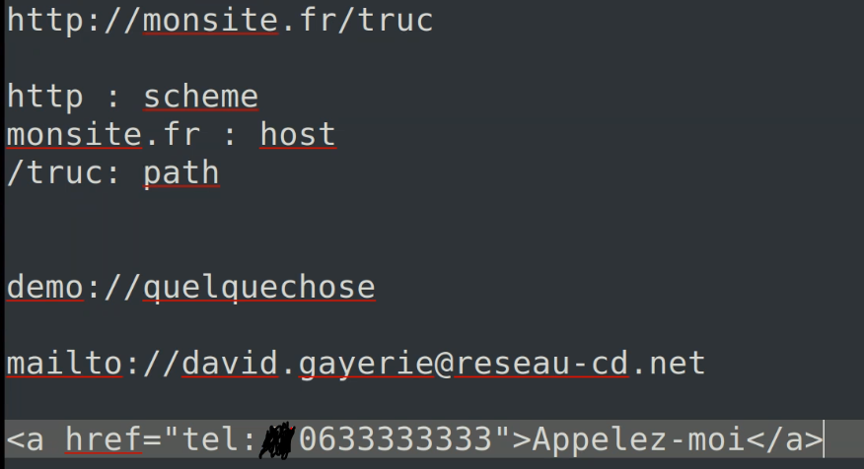

RecyclerView : Il recycle les composants graphiques, juste ce qu’il faut pour remplir l’écran et il va les recycler et donner l’illusion qu’on a charger tout les composant a la base alors qu’on les charges au fur et a mesure

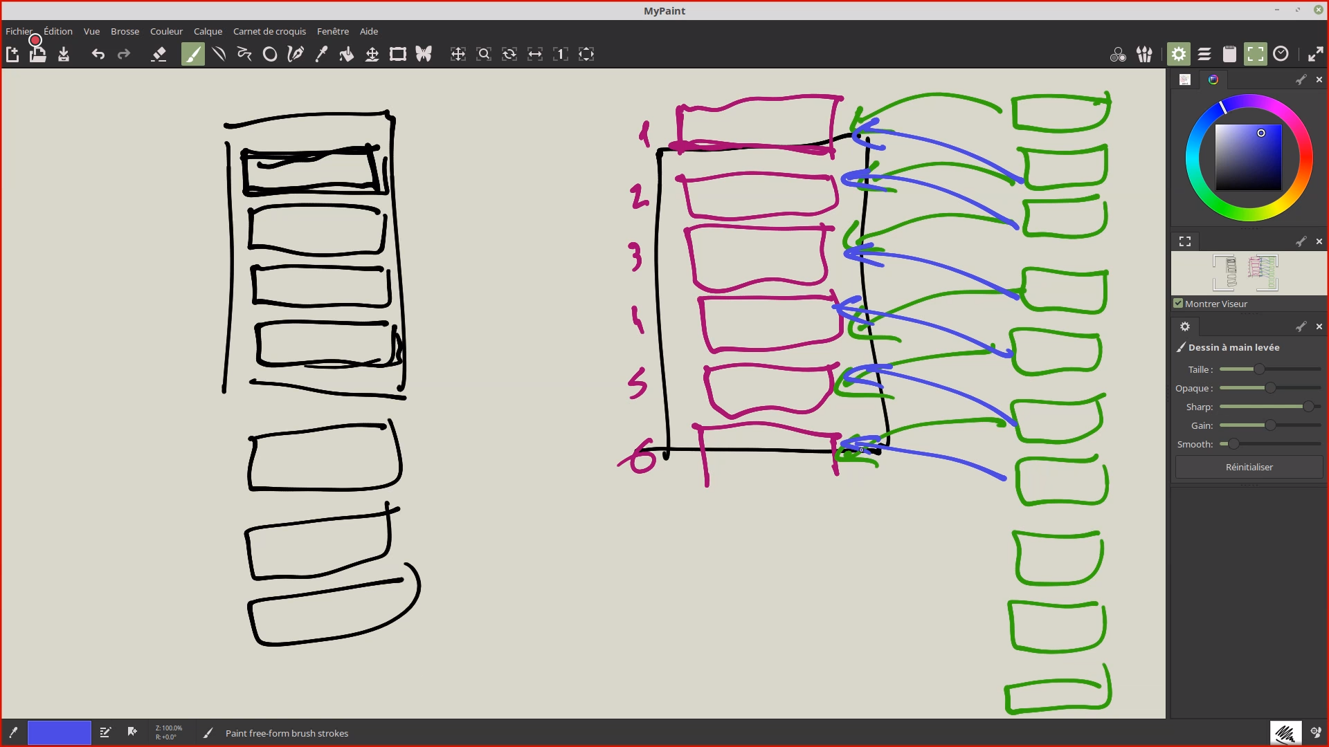

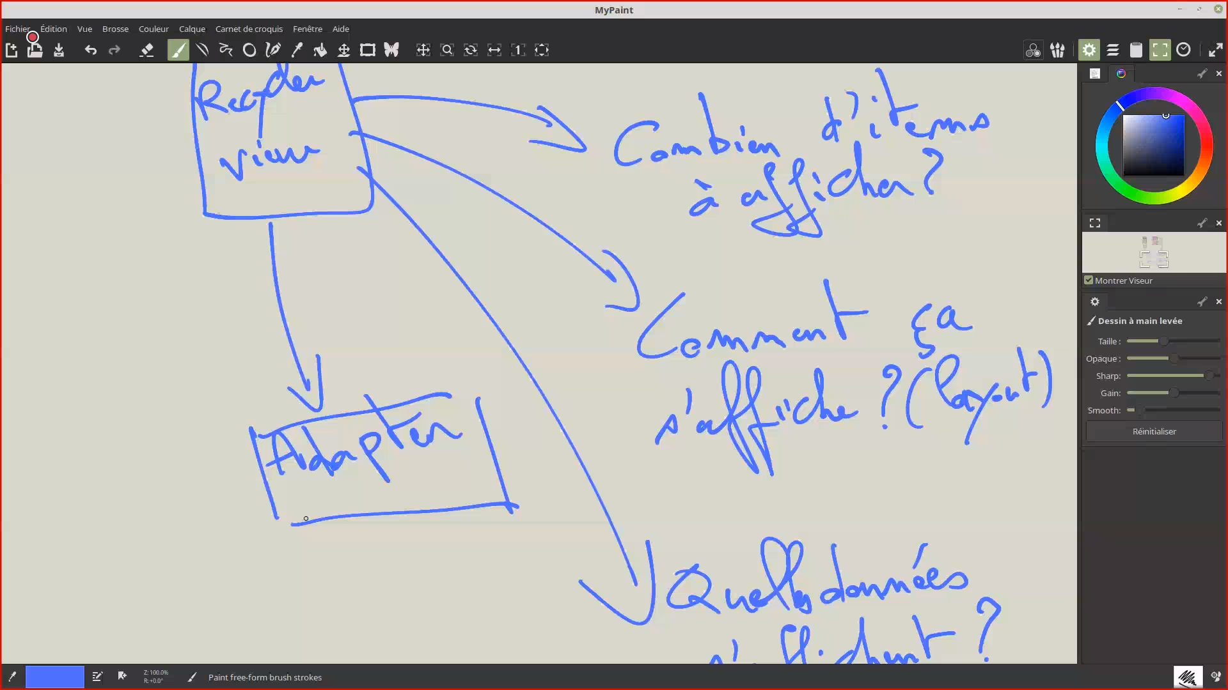

Les fragment, l’idée générale :

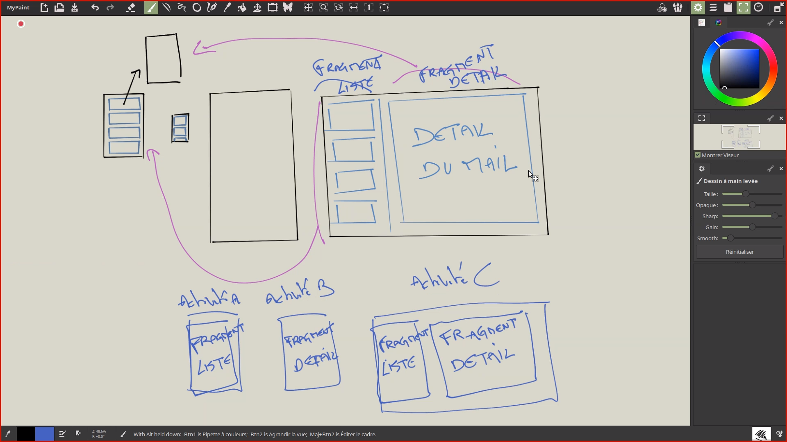

## La bibliothèque Volley :

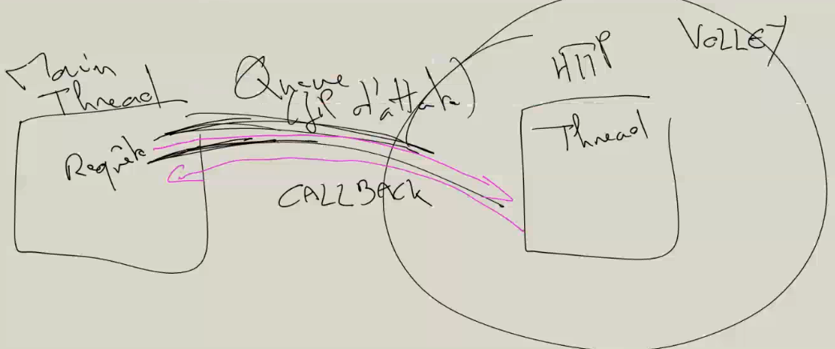

## Les services :

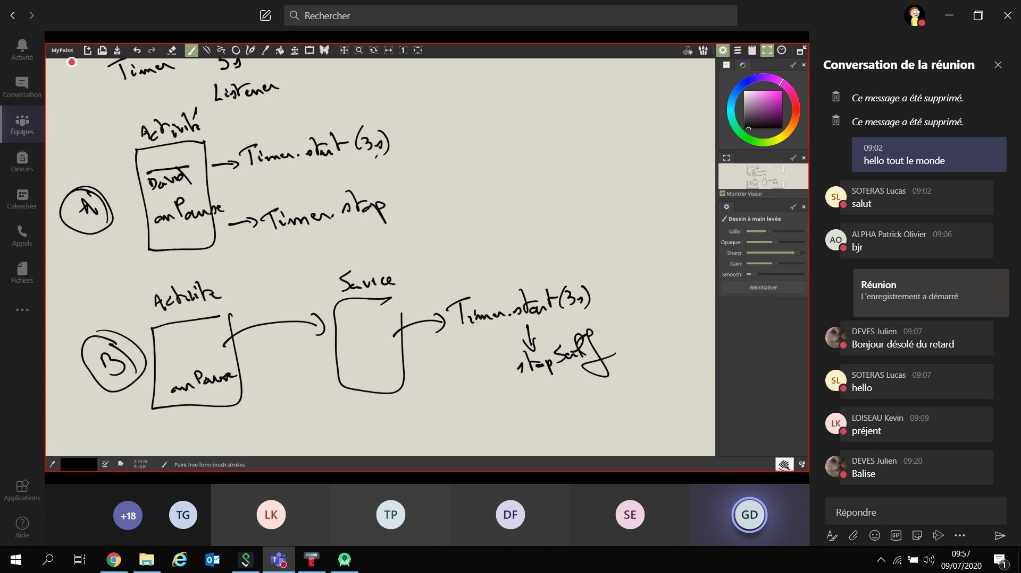

## Les services liés :

